Обход главы управы района Теплый Стан состоится 06 марта 2025 года в 12:00. Место встречи: ул. Академика Варги, д. 38, у входа в библиотеку № 184.
03.03.2025
Обход главы управы района Теплый Стан состоится 06 марта 2025 года в 12:00. Место встречи: ул. Академика Варги, д. 38, у входа в библиотеку № 184.
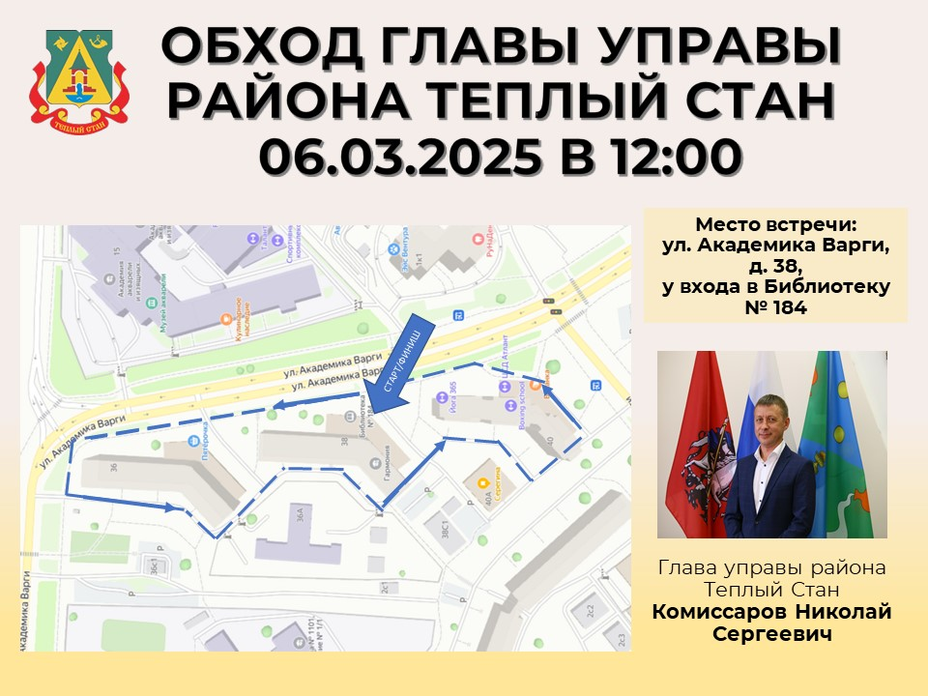
Глава управы Николай Сергеевич Комиссаров проведет обход территории района, ответит на вопросы жителей и обсудит важные темы. Не упустите возможность задать свои вопросы и внести вклад в улучшение района! Маршрут обхода представлен на схеме присоединиться можно в любой точке маршрута. Ждем всех желающих!

Адрес страницы: http://teplystan.mos.ru/social-services/detail/12835418.html
Управа района Теплый Стан города Москвы

